ALCALDE DE PASTO INVITA A LA AUDIENCIA PÚBLICA DE RENDICIÓN DE CUENTAS A REALIZARSE ESTE MIÉRCOLES 8 DE AGOSTO
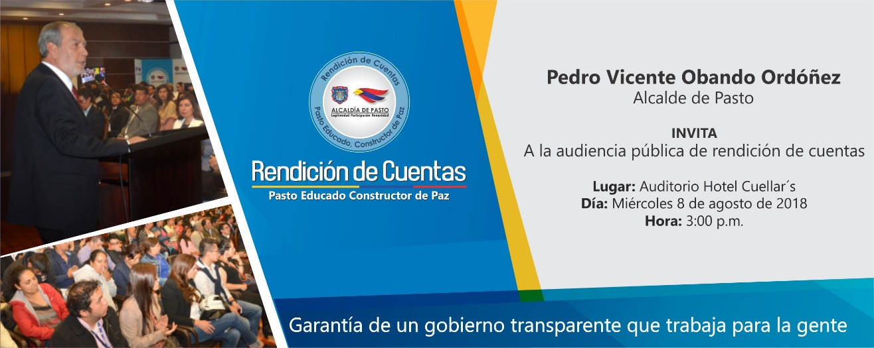
El Alcalde de Pasto Pedro Vicente Obando Ordóñez, realizará este miércoles 8 de agosto su audiencia de rendición pública de cuentas correspondiente a los 30 meses de su mandato, aquí el mandatario presentará un balance sobre el cumplimiento de las metas contempladas en el Plan de Desarrollo Municipal “Pasto Educado constructor de Paz”. El evento se realizará en Centro de Convenciones del Hotel Cuellars, ubicado en la carrera 23 #15 – 50, a partir de las 3:00 de la tarde.
La ciudadanía que no pueda asistir, podrá seguirla a través de la página web de la Alcaldía de Pasto, http://www.pasto.gov.co , sus redes sociales: facebook (www.facebook.com/AlcaldiaPasto) y twitter (https://twitter.com/alcaldiapasto) así como de los medios de comunicación radiales y televisivos de la ciudad.
Somos constructores de paz

ALCALDÍA DE PASTO EMITE DECRETO QUE RESTRINGE PARCIALMENTE LA CIRCULACIÓN DE MOTOCICLETAS DE 11:00 PM A 4:00 AM
A través del Decreto 0263 de 2018, se restringe parcialmente el tránsito de motocicletas de todo cilindraje en Pasto, de lunes a domingo de once de la noche (11:00 p.m.) a cuatro de la mañana (4:00 a.m.). La restricción de que trata el presente artículo tiene una vigencia de 1 año.
La anterior medida, se actualiza, teniendo en cuenta el informe presentado por la Subsecretaría de Seguridad Vial y Control Operativo de la Secretaría de Tránsito y Transporte de Pasto, donde se concluye que los accidentes de tránsito en los que se encuentra involucrado un vehículo tipo motocicleta, disminuyeron notoriamente en los horarios comprendidos entre las 11:00 de la noche y las 5:00 de la mañana durante el año 2017, hasta lograr una reducción de cero accidentes en lo corrido de 2018.
En el artículo 3 del mismo decreto, se restringe la movilidad de motocicletas en grupos (MOTADAS), excepto las motocicletas utilizadas por los miembros de las fuerzas militares, la Policía Nacional, el Cuerpo Operativo de Tránsito, y las Unidades de Socorro y Auxilio debidamente identificados con sus uniformes, emblemas y documentos de trabajo.
El incumplimiento a las restricciones establecidas en el presente acto, será sancionado por la autoridad de tránsito, de conformidad con las disposiciones contempladas en el artículo 131 de la Ley 769 de 2002 modificado por la Ley 1383 de 2010, bajo la aplicación del código de infracción C14.
Para efectos de quejas y reclamos por transgresión a la restricción de que trata este acto administrativo, la comunidad en general puede comunicarse a la línea telefónica de atención de tránsito, con el código 127 o a la línea fija 7219750, perteneciente a la Subsecretaría de Seguridad Vial y Control Operativo.
Conozca las excepciones a través del siguiente link: http://www.pasto.gov.co/index.php/decretos/decretos-2018?download=12349:dec_0263_03_ago_2018
Somos constructores de paz

JORNADA DE PREVENCIÓN CONTRA EL TRABAJO INFANTIL EN LA I.E.M. CIUDADELA DE LA PAZ
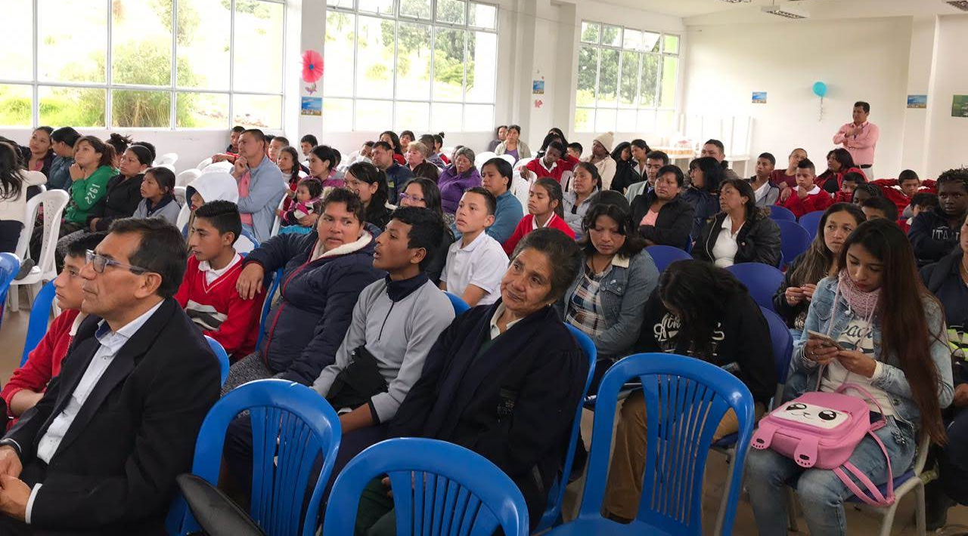
La Alcaldía de Pasto, a través del programa Educado y Protegido de la Secretaría de Bienestar Social, en el marco de la estrategia educomunicativa ‘Cero Tolerancia’ ante el Trabajo Infantil, contemplado en el Plan de Desarrollo Municipal, ‘Pasto Educado, Constructor de Paz’, dentro del pacto por los derechos sociales, desarrolló una jornada de prevención contra el trabajo infantil en la institución Educativa Municipal Ciudadela de la Paz.
Como una forma de garantizar la permanencia en el sistema educativo, se entregaron 50 sudaderas escolares, así como se sensibilizó sobre la importancia de la educación, el buen uso del tiempo libre y se socializó la ruta de atención integral a niños, niñas y adolescentes sobre trabajo infantil, recalcando en la importancia de la denuncia y el papel fundamental de la sociedad civil de poner en conocimiento de las entidades competentes, dichos casos.
La estrategia de prevención fue acogida con gran aceptación por parte de la comunidad asistente al evento; el programa ‘Educado y Protegido’ se comprometió a continuar con las intervenciones de tipo preventivo en el sector educativo como una manera de erradicar progresivamente la problemática del trabajo infantil en el municipio de Pasto y cumplir con el objetivo programático sobre el desarrollo de procesos de protección integral de derechos, de niños, niñas y adolescentes.
Los beneficiarios fueron escogidos por los directivos del plantel educativo, teniendo en cuenta condiciones de extrema vulnerabilidad y riesgo de deserción escolar.
Información: Álvaro Javier Zarama Burbano, Subsecretario de Promoción y Asistencia Social, celular 3165774170
Somos constructores de paz

CUARTO EVENTO “PIES EN LA CALLE, CORAZÓN EN EL CIELO: IDENTIDAD Y RESIGNIFICACIÓN CIUDADANA DEL HABITANTE DE CALLE”

“PIES EN LA CALLE, CORAZÓN EN EL CIELO: IDENTIDAD Y RESIGNIFICACIÓN CIUDADANA DEL HABITANTE DE CALLE”, es un evento interinstitucional que comparte espacios de igualdad, identidad, solidaridad y afecto con la población habitante de calle como sujeto de derecho, una conexión humana desde las capacidades que procede del otro, de lo imaginario y de lo simbólico, son espacios en el que el individuo siente ser alguien, ser una persona única, en las diferentes formas de ser y estar en el mundo, en este evento se busca generar acciones de sensibilización y movilización de toda la comunidad a través del reconocimiento de las historias de vida de quienes viven en la calle como sus vivencias familiares, sociales y culturales, haciendo visible lo invisible, se pretende potenciar un espacio cargado de emociones, reflexiones y de reconocimiento del otro como sujeto individual y colectivo.
Este evento es liderado por el equipo de la dimensión Gestión Diferencial de Población Vulnerables de Acciones Colectivas de la ESE Pasto Salud y Secretaría Municipal de Salud, a través de la estrategia de Movilización Social: “CIUDAD BIENESTAR”, así mismo se articulan activamente la Gobernación de Nariño a través de la Secretaría de Equidad de Género e Inclusión Social y la Secretaría de Bienestar Social Municipal.
Por ello el próximo 13 de septiembre, a la 8:00 am en la Plaza del Carnaval, se llevará a cabo una jornada innovadora en la construcción de acciones políticas y sociales para la atención integral y reconocimiento de la población habitante de calle, una oportunidad y garantía del derecho a la salud y el buen vivir. Se ofrecerán espacios para el fortalecimiento de las capacidades humanas y la identidad, como círculos de palabra, expresión artística, lectura, aseo personal y entrega de kits, corte de cabello; uso del tiempo libre a través de la recreación, juegos de mesa, fútbol, atención psicosocial y en salud a través de servicios odontológicos, médicos, centro de escucha, baciloscopias para detección de Tuberculosis, tamizaje de riesgo cardiovascular y prueba rápida de VIH, censo y caracterización. Así mismo, se entregará ropa, desayuno, almuerzo y atención a las mascotas.
Las instituciones que apoyan el evento son: Pasto Deportes, Fundación Emssanar, Registraduría, Policía Nacional, Dirección administrativa de Espacio Público, Secretaria de Educación, Secretaría de Planeación, Secretaria de Desarrollo Económico, Secretaria de Desarrollo Comunitario, Secretaria de Cultura, Defensoría del Pueblo, Instituto Departamental de Salud, Personería, ICBF, SENA, Dirección de Juventud, Universidades, las Fundaciones: “En El Hay Esperanza” y “Shadday”
Los actores vinculados en este evento invitan a toda la comunidad durante el mes de agosto a participar activamente con las donaciones de alimentos no perecederos, ropa en buen estado, útiles de aseo personal e implementos artísticos para la actividad lúdica que se realizará el próximo13 de septiembre, los puntos de recolección son:
INSTITUCION | LUGAR | DIRECCION
Pasto Salud ESE | Sede Administrativa Pasto Salud ESE Primer Piso – cerca de la plaza del carnaval. frente a la ferretería Argentina | Carrera 20 Número 19B – 22 Centro
Red Oriente | Centro de Salud Lorenzo | Calle 18 A Número 3 E 08 Lorenzo
Red Occidente | Centro de Salud Tamasagra | Calle 8 F Número 22 B – 95 Tamasagra
Red Norte | Hospital Civil | Carrera 24 Número 29-50 Calvario
Red Sur | Centro Hospital La Rosa | Diagonal 12 A Número 3A-19 La Rosa
Alcaldía de Pasto | Secretaria de Salud | CAM Anganoy Los Rosales II
 | Secretaria de Bienestar Social | Carrera 26 Sur Número 6-80 Mijitayo

Somos constructores de paz

PARA BENEFICIARIOS DEL PROGRAMA “MÁS FAMILIAS EN ACCIÓN” SE REALIZARÁ LA VERIFICACIÓN DEL CUMPLIMIENTO DE CRECIMIENTO Y DESARROLLO PERÍODOS DE ABRIL Y MAYO, PARA MENORES DE 0 A 6 AÑOS
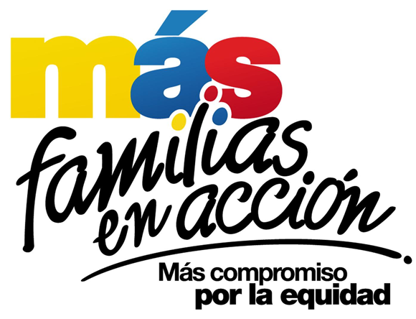
El programa Más Familia en Acción informa a los beneficiarios que reciben su incentivo por crecimiento y desarrollo de los niños y niñas de 0 a 6 años de edad, que entre el 6 y el 10 de agosto del presente año, en horario de atención de 8:00 a 11.00 de la mañana y de 2.00 a 5.00 de la tarde, se verificará cumplimiento de control de crecimiento y desarrollo de los periodos comprendidos de abril y mayo.
Por lo anterior, se solicita a las tituladas acercarse hasta las instalaciones del programa de Más Familias en Acción, ubicado en las instalaciones de la Secretaria de Bienestar Social - Antiguo INURBE Avenida Mijitayo, con el libro de control y código de beneficiario, para así hacer efectivo su incentivo por cumplimiento.
Información: Álvaro Javier Zarama Burbano, Subsecretario de Promoción y Asistencia Social, celular 3165774170
Somos constructores de paz

SECRETARÍA DE SALUD DE PASTO INVITA A LA COMUNIDAD A TOMAR PRECAUCIONES PARA PREVENIR LA VARICELA

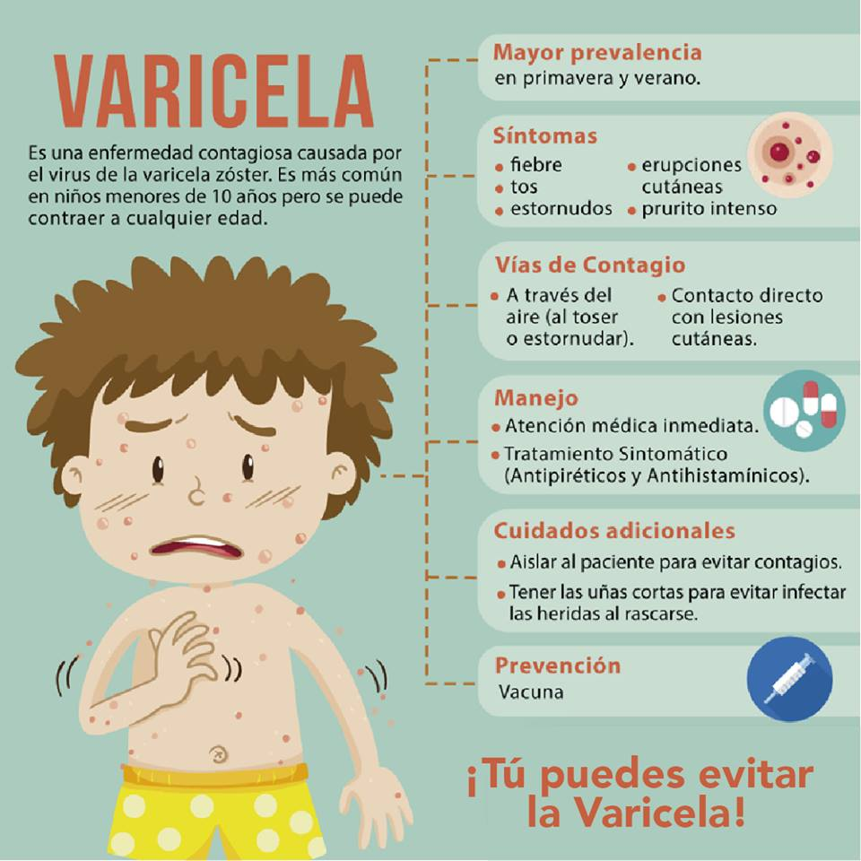

Debido al incremento en el número de infectados por Varicela en el municipio, la Alcaldía de Pasto a través de la Secretaría de Salud invita a toda la comunidad a seguir las recomendaciones para prevenir la aparición de nuevos casos y evitar probables complicaciones. Ya que la varicela es una enfermedad de inicio agudo, altamente contagiosa, con brotes tipo vesicular (ampollas), acompañado de prurito (rasquiña).

La Varicela es una enfermedad que se transmite de persona a persona por contacto directo, por dispersión en el aire de secreciones de la nariz, faringe y por el líquido de las vesículas (ampollas). Se puede presentar a cualquier edad, pero es más frecuente en la niñez.

Antes del brote, la persona puede presentar fiebre moderada, malestar general o pérdida del apetito, durante uno o dos días. Este brote forma costras o carachas semejantes a un ojo de pescado.

Medidas preventivas:

- Lavarse las manos con frecuencia.
- No compartir objetos personales (cigarrillos o comida).
- Usar un pañuelo o barrera para estornudar o toser.
- Realizar desinfección del material contaminado con secreciones nasofaríngeas.
- Aislar a la persona enferma, hasta que las costras se caigan (mínimo 15 días), para evitar el contagio.
- Mantener buena ventilación e higiene de la casa, de la institución escolar o del sitio de trabajo, donde permanecen los enfermos.
- Mujeres Embarazadas, personas con cáncer o leucemia y personas con las defensas bajas, deben evitar contacto con personas con Varicela.
- Mantener las uñas cortas de las personas con varicela, para evitar infecciones producidas por el rascado.
- Estar pendiente de la aparición de signos y síntomas en los niños y niñas, con el fin de detectar nuevos casos, los cuales deben aislarse de los otros niños.
- Los niños enfermos pueden regresar al Jardín, escuela o colegio, solo cuando se les haya caído las costras o carachas completamente.
- Consultar con su IPS, e informar al médico, sobre los síntomas presentes.

Información: Secretaria de Salud Diana Paola Rosero. Celular: 3116145813 dianispao2@msn.com

Somos constructores de paz

JÓVENES DE LA COMUNA 6 SOCIALIZAN PLANES DE NEGOCIO, INICIATIVA DE CABILDOS DE PRESUPUESTO PARTICIPATIVO

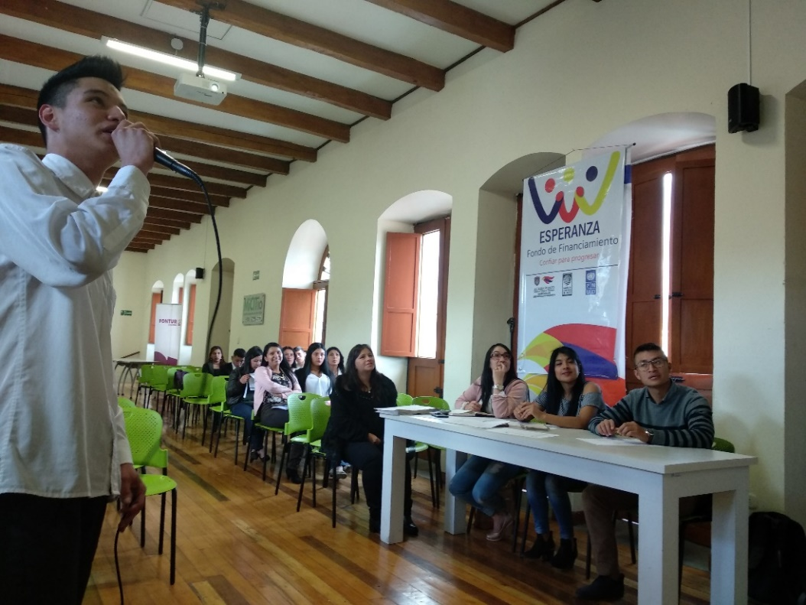

La Alcaldía de Pasto a través de las Secretarías de Desarrollo Comunitario y Desarrollo Económico, en el marco de la etapa de Post-Cabildos de Presupuesto Participativo, llevó a cabo una jornada en la que 25 jóvenes presentaron su plan de negocios, ejercicio construido dentro del proyecto 'Jóvenes Emprendedores en Barbería Artística' de la Comuna 6 y que fue priorizado por la comunidad del sector en asambleas comunitarias de cabildos, para formar nuevos emprendedores con oportunidades laborales.

Al respecto, Francisco Gelpúd, participante del proceso, con 22 años de edad, afirmó que esta oportunidad es importante para los jóvenes de la comuna, “nosotros no tenemos recursos para superarnos y este proyecto nos brinda la oportunidad de salir adelante, sostener a nuestras familias y mejorar nuestra calidad de vida. Quiero invitar a los jóvenes para que nos unamos a esta clase de proyectos, que no nos dejemos llevar por otras cosas, las oportunidades están en aprender un oficio y así poder salir adelante”.

Esta iniciativa que permite desarrollar nuevas alternativas laborales, en su primera fase, realizó el curso de emprendimiento a través de módulos de mercadeo productivo y económico, como herramientas básicas para definir las propuestas en los planes de negocio con su respectivo estudio financiero. Priorizando así, este presupuesto por el fondo del Banco de La Esperanza para iniciar el crédito y comenzar sus negocios, que es posible tramitar de manera asociativa, hasta por 25 millones de pesos.

Para la siguiente fase del proyecto se hará entrega de un kit básico, con las herramientas de manejo, manual para aprender las diferentes técnicas de la barbería artística.

Información: Secretaria de Desarrollo Comunitario, Paula Andrea Rosero Lombana. Celular: 3017833825
Somos constructores de paz

ENTREGAN CERTIFICADOS FALSOS POR LA COMPRA DE MATERIAL RECICLABLE

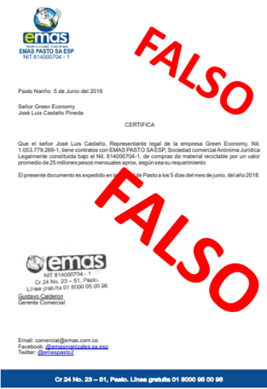

La Empresa Metropolitana de Aseo EMAS PASTO S.A. E.S.P., informa a la comunidad en general que personas inescrupulosas, están utilizando el nombre de la organización con el fin de entregar certificados falsos por la compra de material reciclable.

EMAS PASTO aclara que en ningún momento ha realizado contratos con el señor Jose Luis Castaño Pineda quien supuestamente es el que entrega los certificados como representante legal de la empresa Green Economy.

Extendemos un llamado a la comunidad de abstenerse de realizar contratos en lo referente con este individuo y denunciar cualquier tipo de fraude o estafa con las autoridades competentes.

EMAS PASTO realizará la investigación correspondiente.

Información: Gerente EMAS S.A. Ángela Marcela Paz Romero. Celular: 3146828640

Somos constructores de paz
SECRETARÍA DE SALUD INVITA A VISITAR LA PÁGINA DEL OBSERVATORIO DE ENFERMEDADES

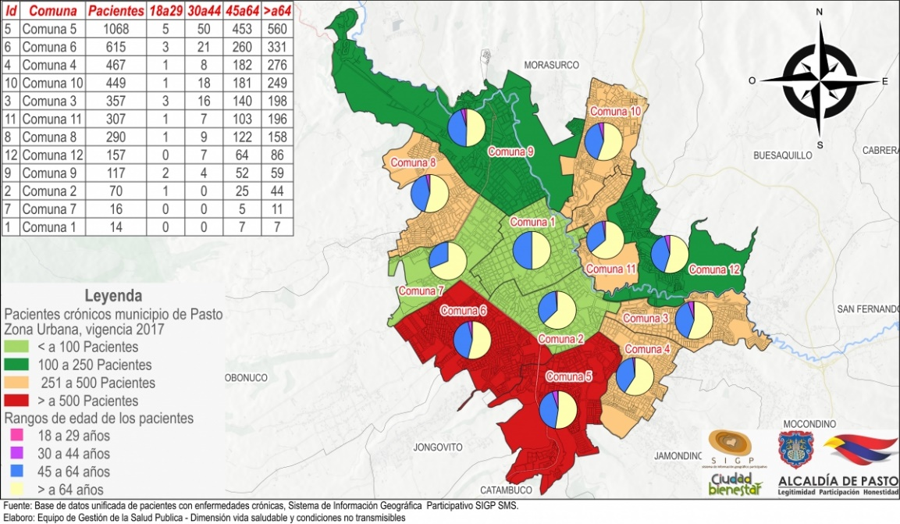

El Observatorio de Enfermedades Crónicas - OEC, de la Secretaría de Salud de Pasto pone a disposición de la comunidad la información estadística a través de la página del OEC: www.oecpasto.gov.co que es el encargado de monitorear de manera continua, el comportamiento de las enfermedades crónicas como diabetes, hipertensión, obesidad y sobrepeso, principales causas de mortalidad en el mundo.

En la página se da a conocer el panorama general de la problemática del municipio, a través de la generación y el análisis de datos estadísticos, plasmados en lo que se conoce como “mapas de calor”, con los cuales se facilita observar el seguimiento de los pacientes crónicos, tanto del área rural como urbana, permitiendo tomar decisiones que favorezcan la calidad de vida de los habitantes de Pasto.

Es importante aclarar que los mapas de calor, representan los datos de las cinco, de las once Empresas Administradoras de Planes de Beneficios - EAPB, (conocidas como EPS) que funcionan en el en el municipio de Pasto.

Información: Secretaria de Salud Diana Paola Rosero. Celular: 3116145813 dianispao2@msn.com

Somos constructores de paz

Oficina de Comunicación Social
Alcaldía de Pasto

